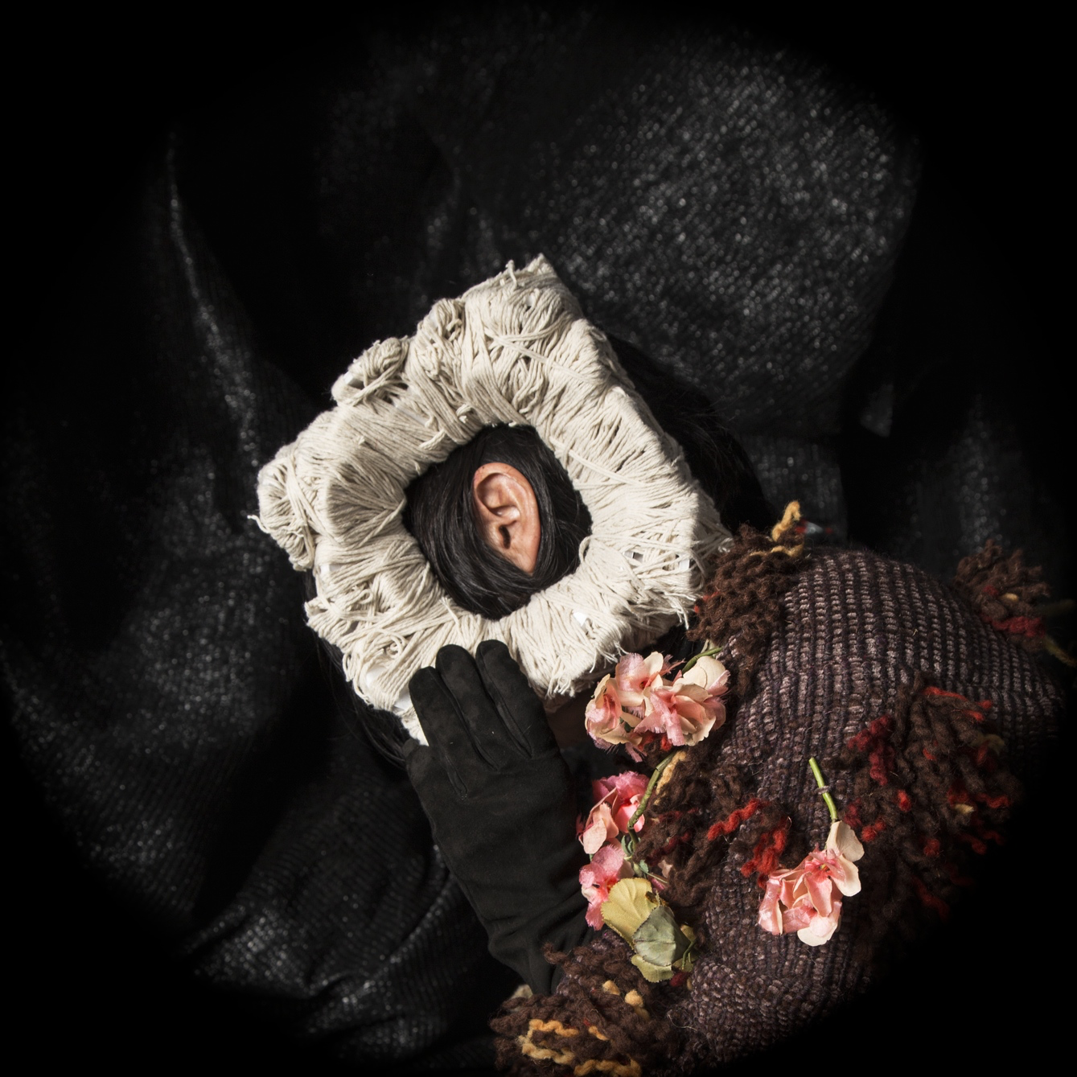
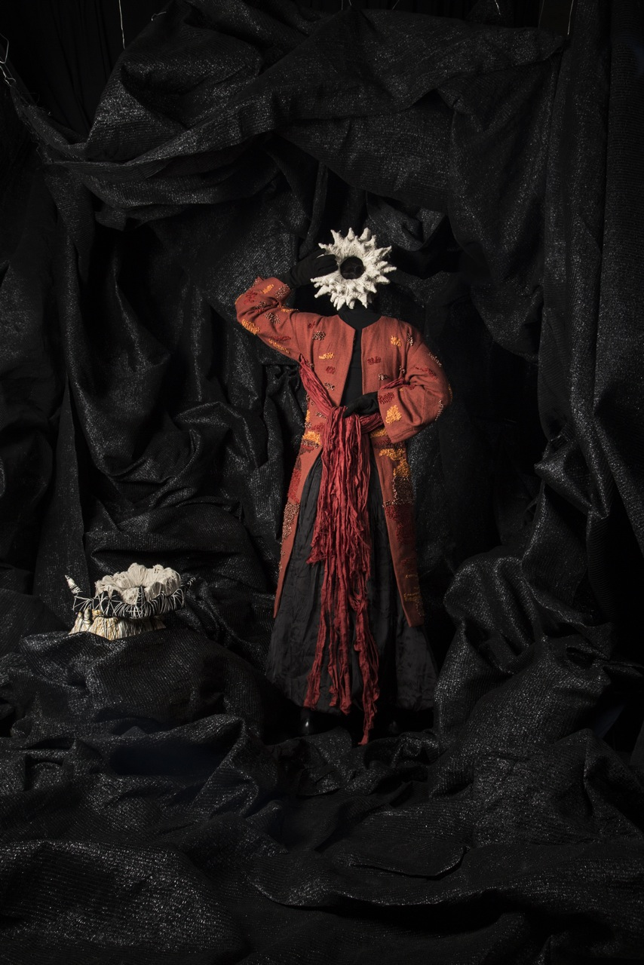
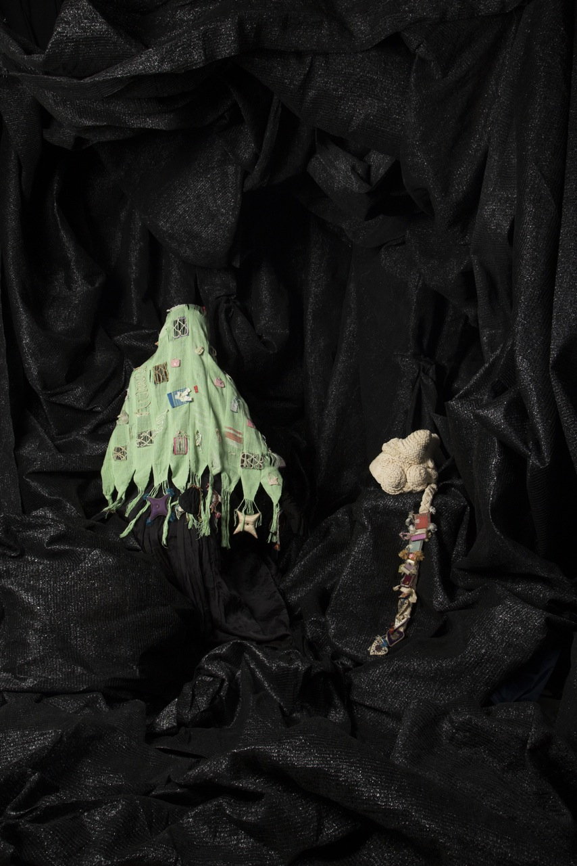
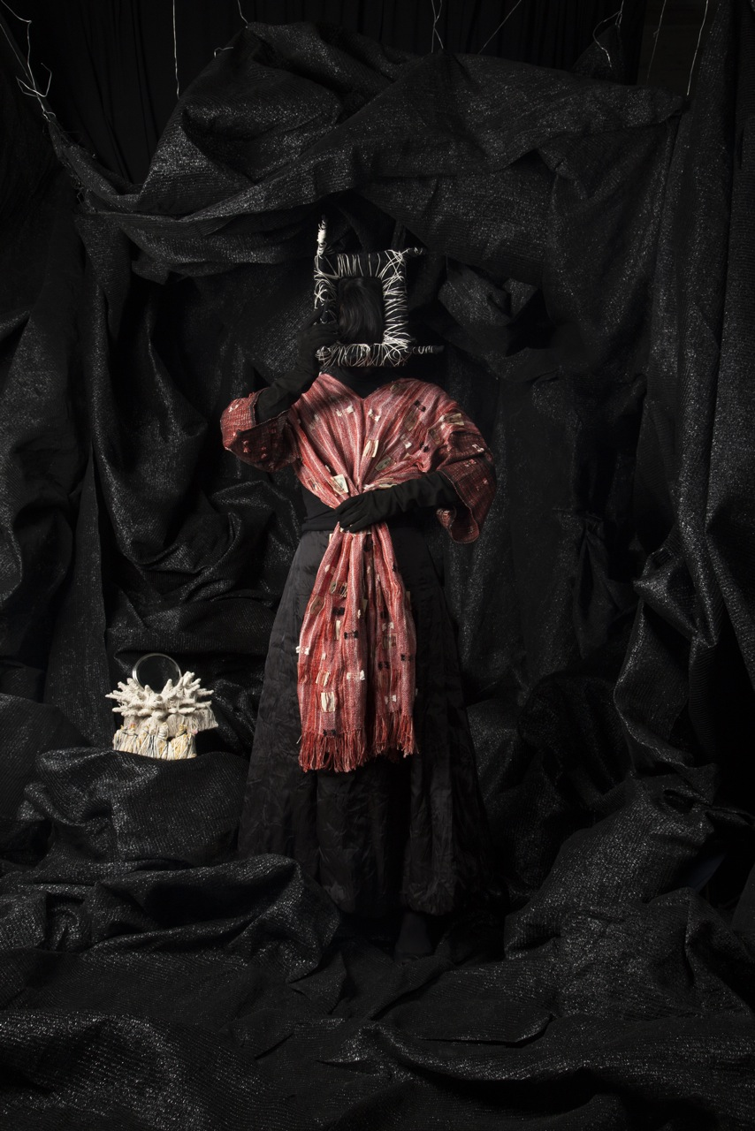
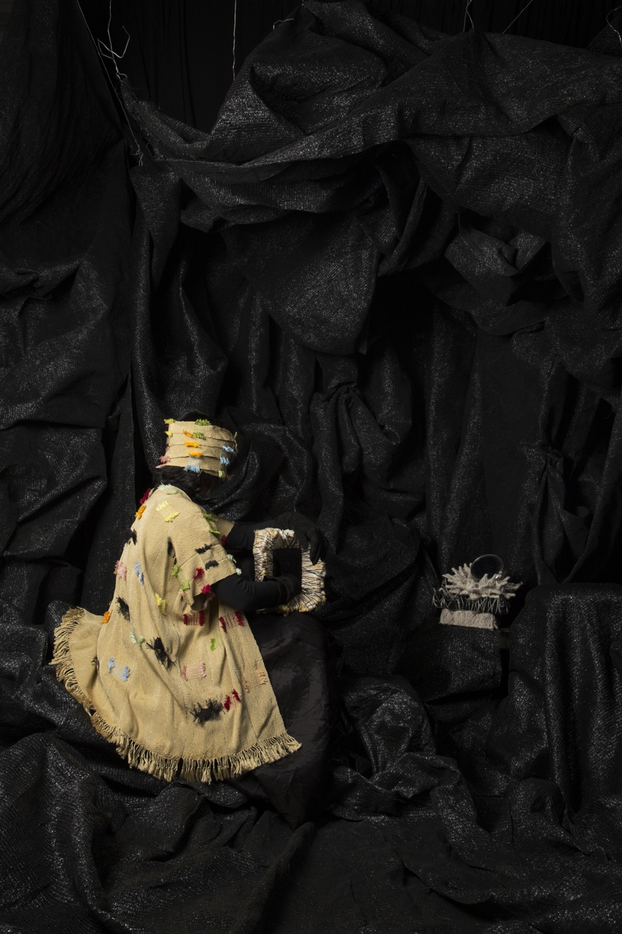
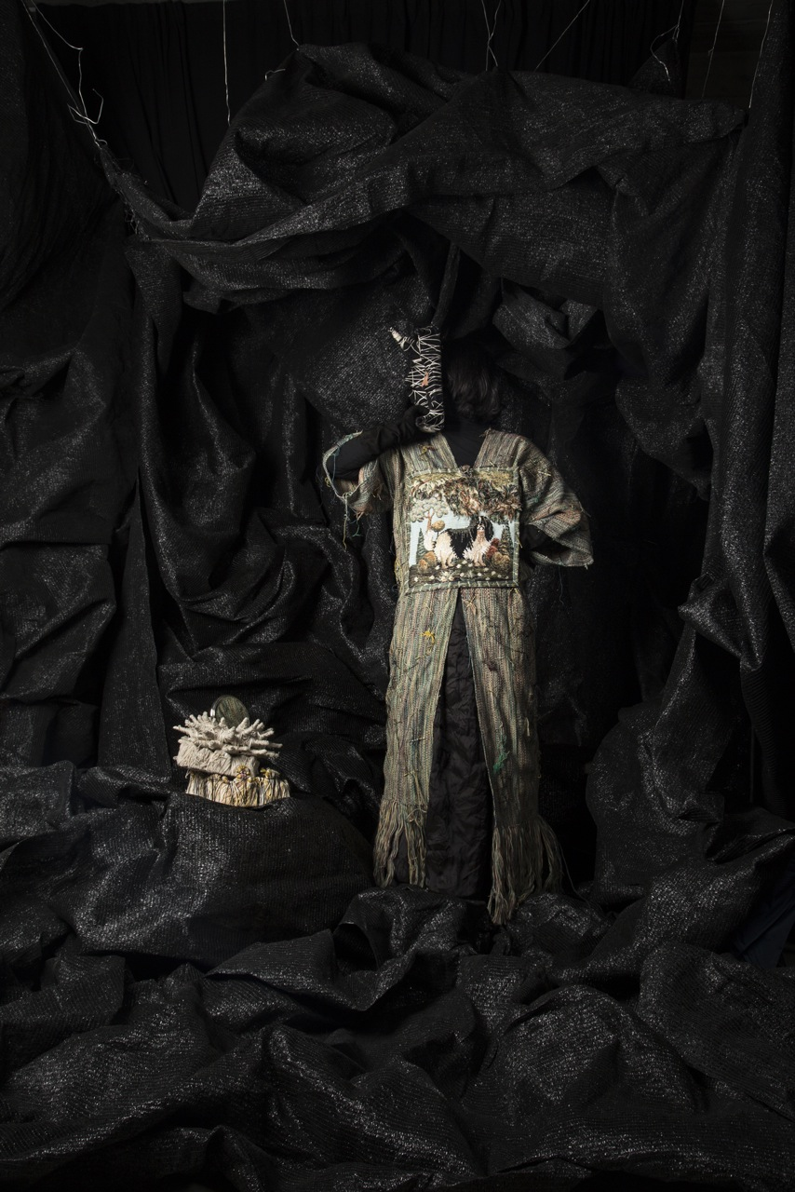
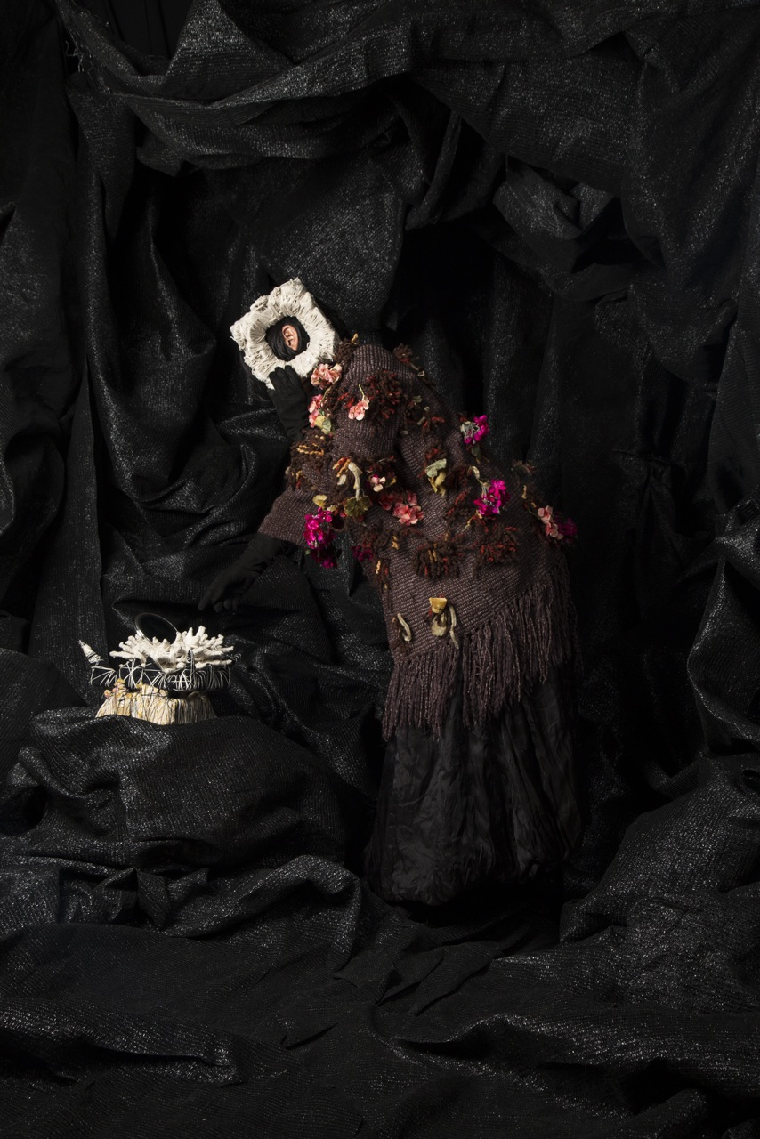
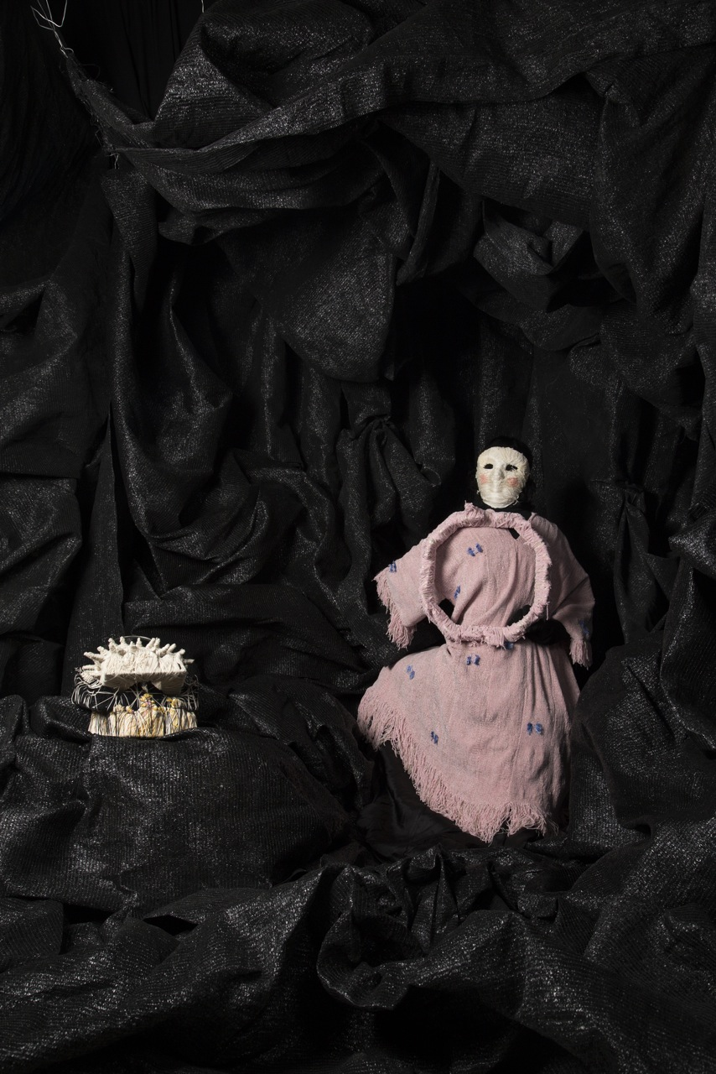
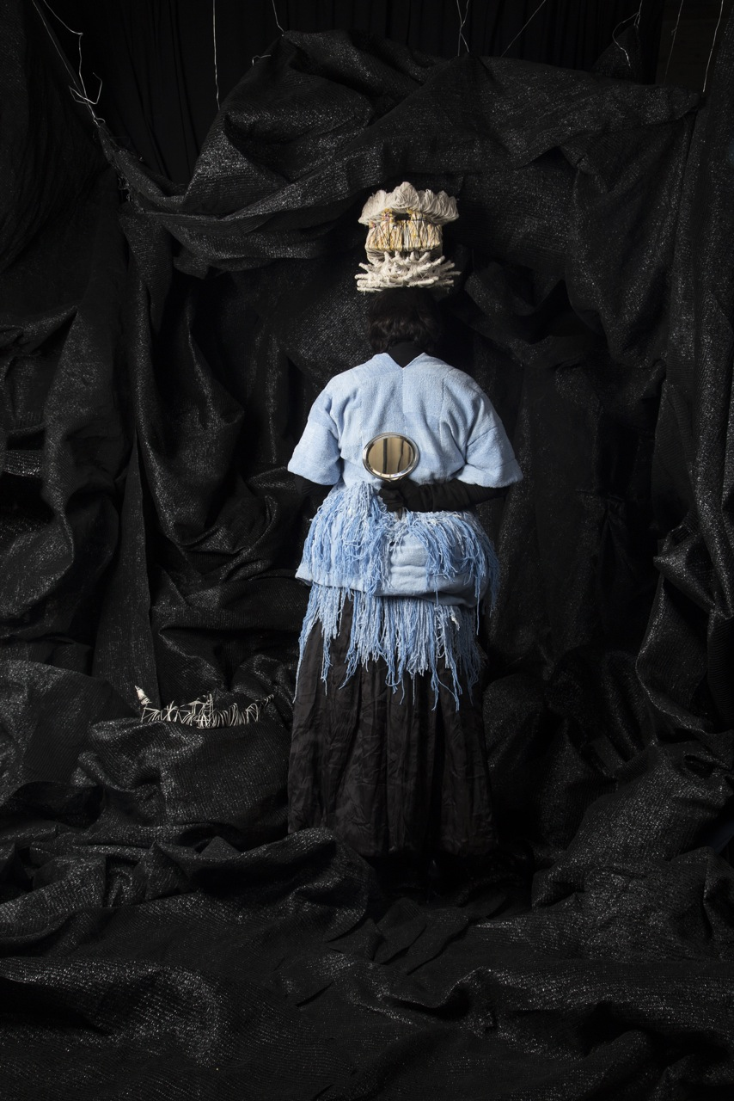
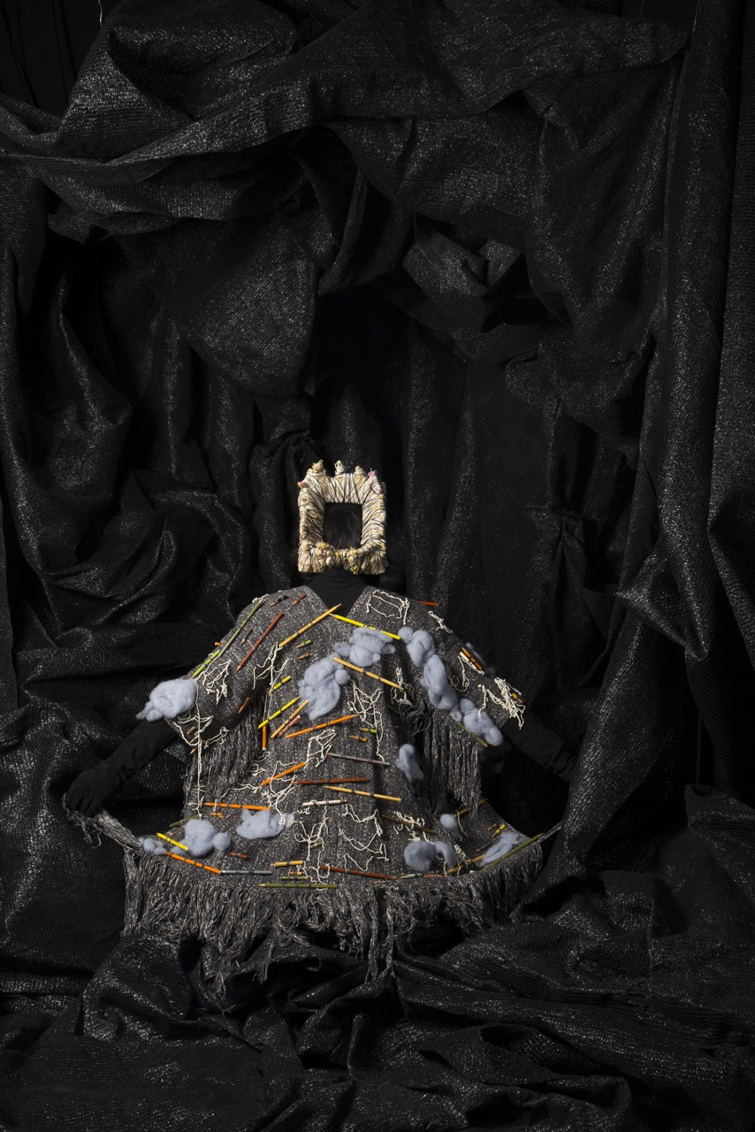
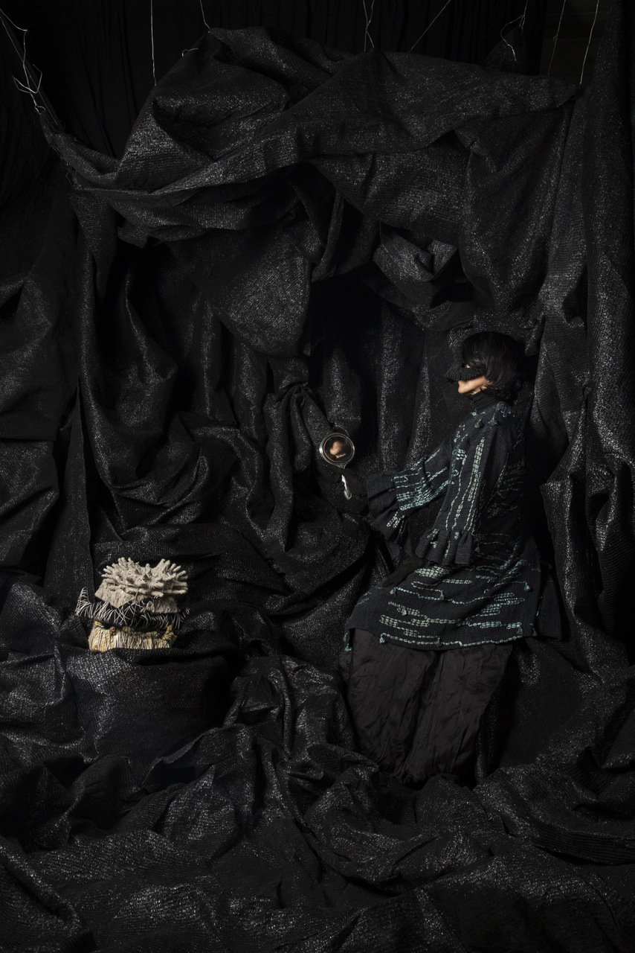
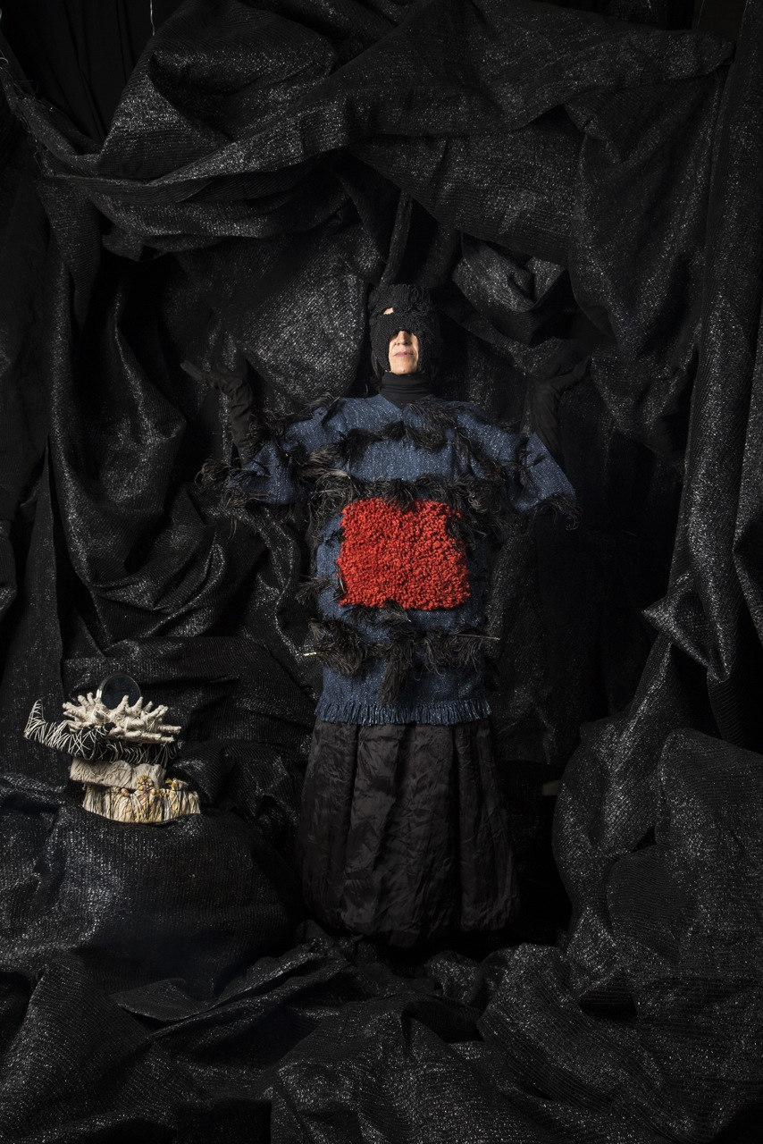
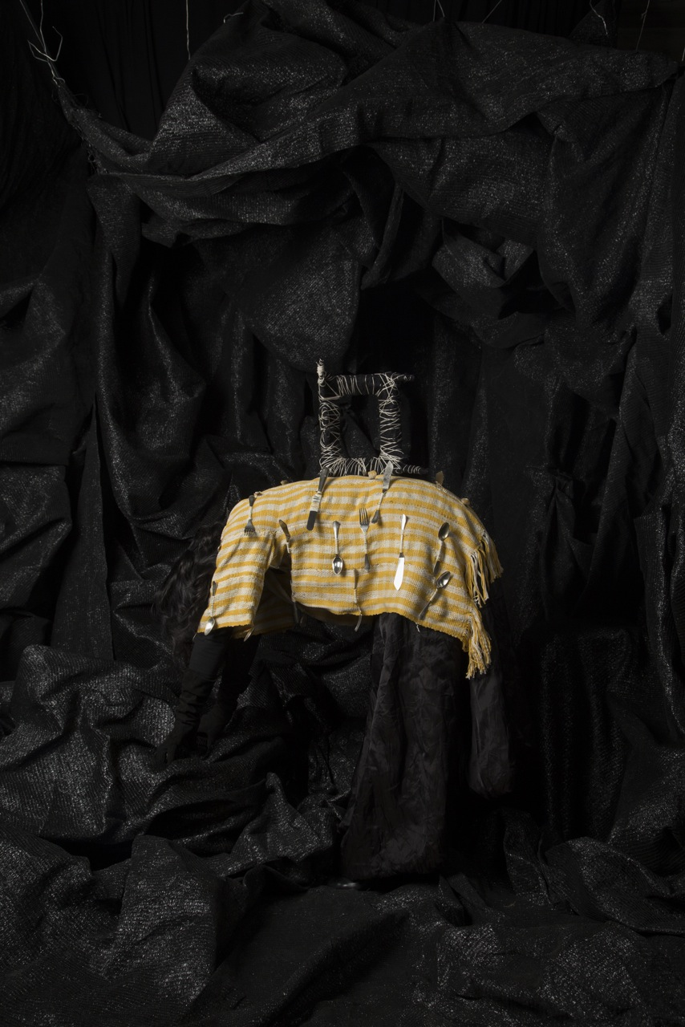
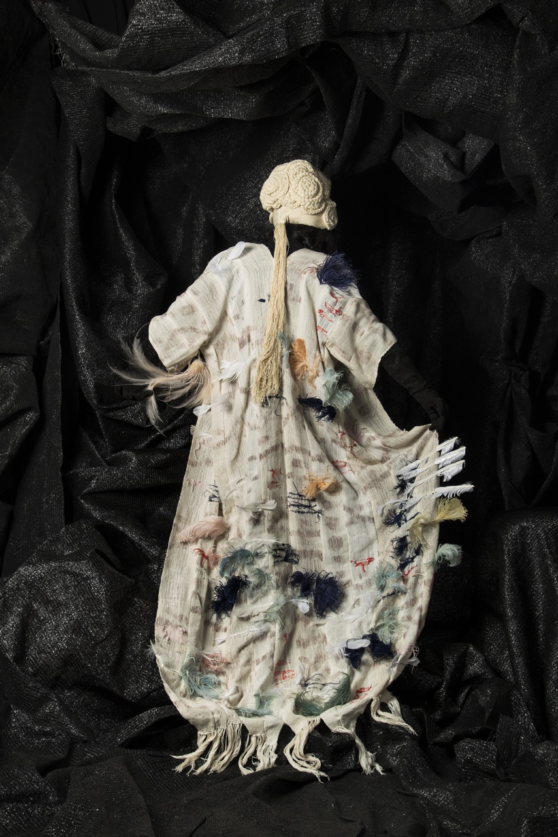
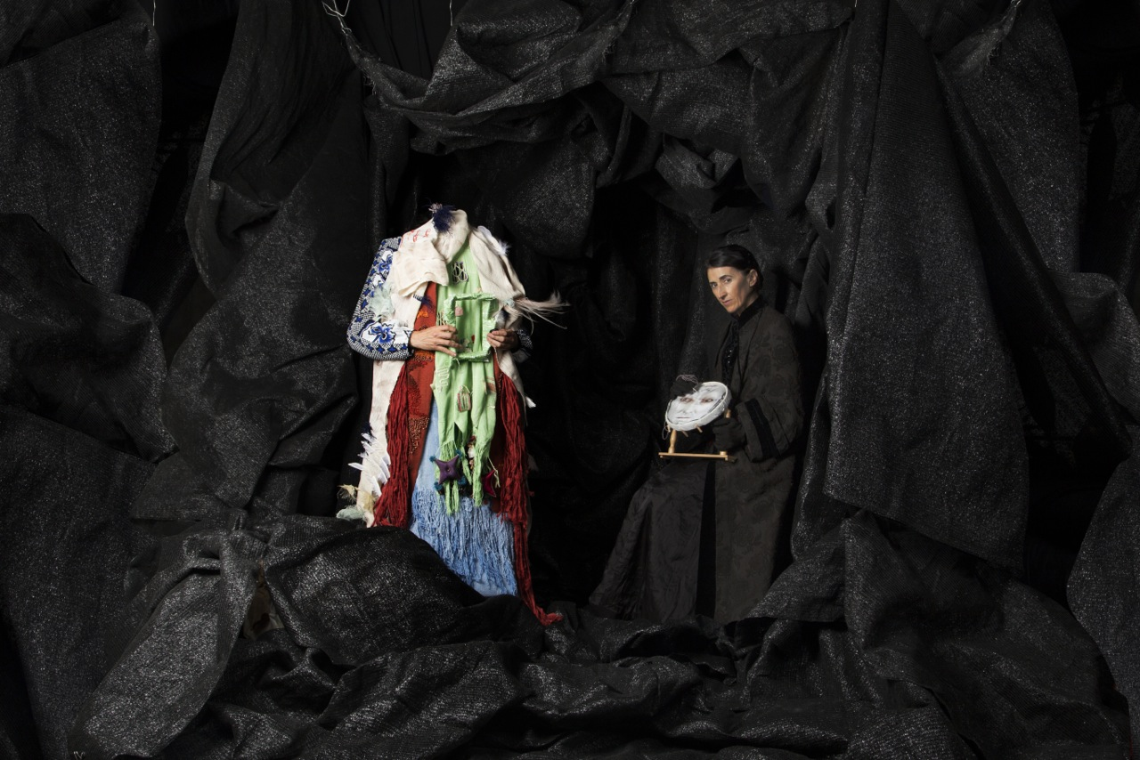
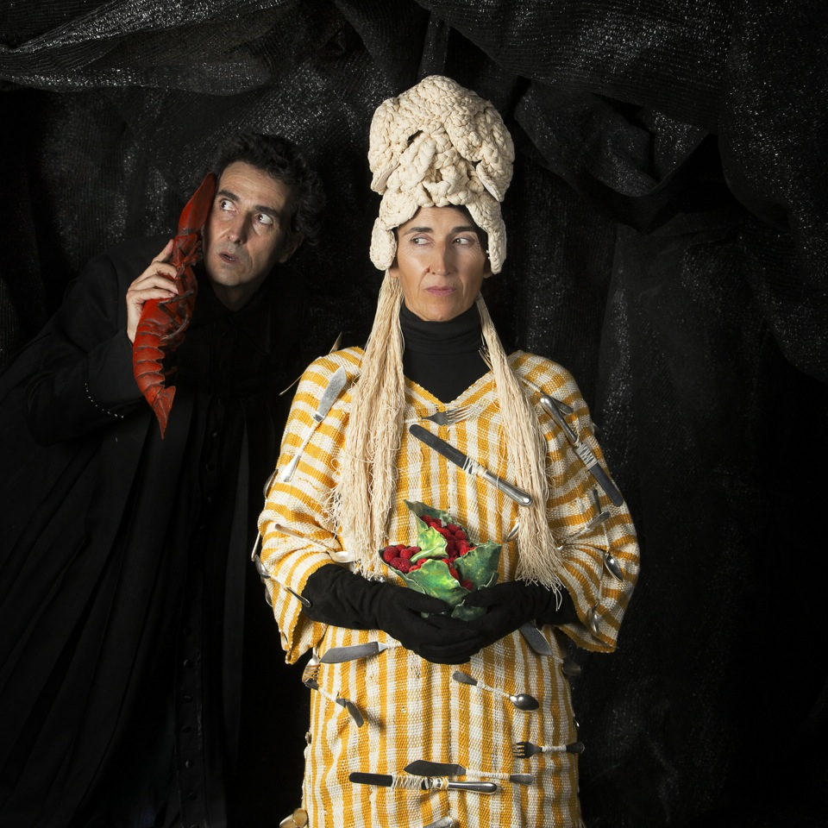
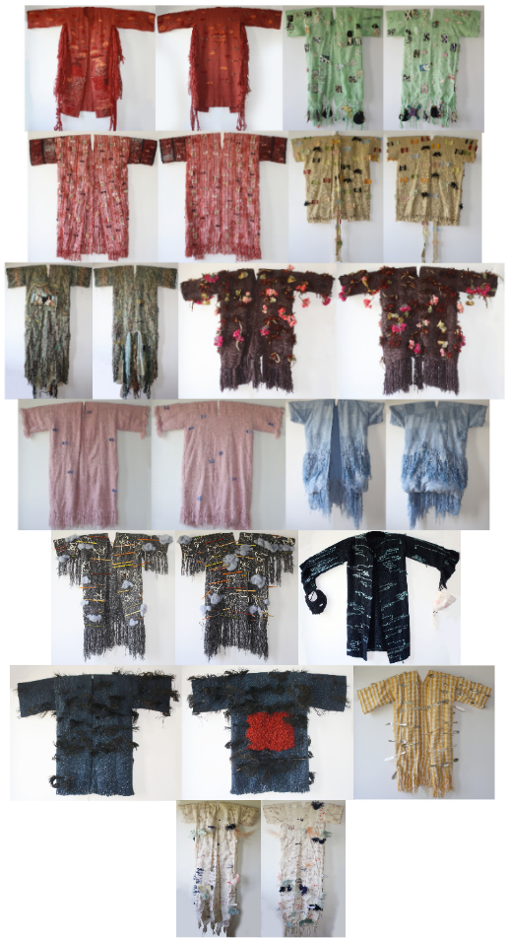
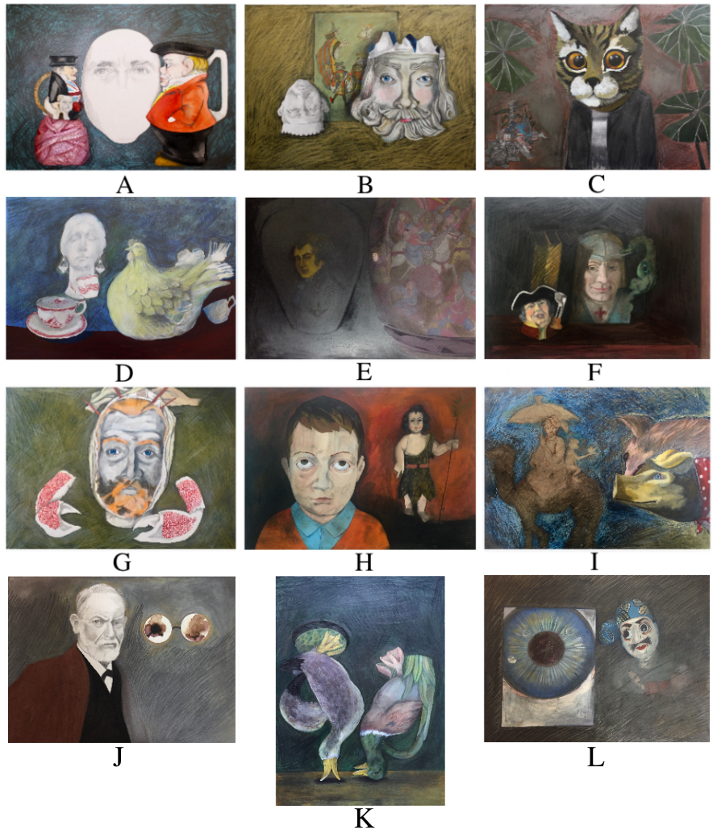

“dresser crab”
rut olabarri & eduardo sourrouille
fotografías, dibujos y tejidos

(110x110 cm)

“Ella comenzó a tejer para fabricarse un manto con el que hacerse invisible.
Él cogió su cámara y la hizo desaparecer.”
C.R.

Trece abrigos tejidos con objetos atrapados entre la urdimbre y la trama son la excusa para esta serie de retratos de carácter intimista que intimidan, inquietan, confunden…
Lo familiar, lo entrañable, es el refugio, el cobijo, la estancia más interior y oscura en la que se habita y desde ahí se muestra, se representa, se viste y recibe, se re-encuadra para que (no) lo veamos.
Lo oculto se revela;
lo oculto relacionado con lo intimo, lo familiar, lo sagrado;
lo que no se muestra pero está, lo siniestro.

“Lo siniestro (Das Unheimlich) es aquello que, debiendo permanecer oculto, se ha revelado.”

Schelling
“Lo bello, sin referencia (metonímica) a lo siniestro, carece de fuerza y vitalidad para poder ser bello.”
“Lo siniestro, presente sin mediación o transformación (elaboración y trabajo metafórico, metonímico), destruye el efecto estético, siendo por consiguiente límite del mismo”.
Eugenio Trías

fotografías
(60x80 cm)

I II III IV
V VI VII VIII
IX X XI XII
XIII

“De la carpeta, personas que visitaron mi casa: Salón para Ruty”
(19,5 x 11 cm.)

“De la carpeta, personas que visitaron mi casa: Ruty”
(10,5 x 10 cm.)

abrigos
(escala humana, hilo, algodón, lana, …)

dibujos
(46 x 58 cm., acrílico, grafito, tinta, lápiz y pastel sobre papel)

